Comune di Cautano
(Provincia di Benevento)

Aiutaci ad Aiutarti

Destina il cinque per mille dell’irpef alle attività sociali del Comune di Cautano

L’art.63 bis del decreto-legge 25 giugno 20,n.112,convertito in legge 6 agosto 2008,n.133,consente ai contribuenti di destinare una quota del cinque per mille dell’IRPEF a sostegno delle attività sociali del Comune di residenza.
I cittadini che intendono destinare tali fondi al Comune di Cautano devono unicamente sottoscrivere l’apposito riquadro dei modelli dichiarativi.

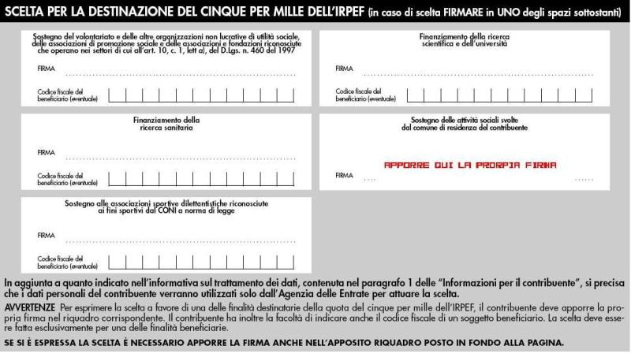

In considerazione dei rilevanti tagli ai trasferimenti dello Stato in favore del comune ,che necessariamente hanno inciso sulle spese destinate ai servizi sociali,Vi invito ad utilizzare questa opportunità del cinque per mille per fare in modo che il Comune possa contare su queste risorse aggiuntive per non veder pregiudicare le attività già in essere. Conto sul vostro contributo.
Per ulteriori informazioni rivolgersi al Responsabile dei Servizi Sociali, sig. Giovannantonio Vetrone.

